Договор Поставки № 111111-11А

г. Москва «01» Месяца 2023 г.

**ООО «Техническая Платформа»,** именуемое в дальнейшем «Продавец», в лице генерального директора **______________,** действующего на основании Устава с одной стороны, и **ООО «Заказчик»,** именуемое в дальнейшем «Покупатель», в лице генерального директора **Петрова Петра Петровича,** действующий на основании устава, с другой стороны, именуемые в дальнейшем «Стороны», заключили настоящий Договор о нижеследующем:

**1. Предмет Договора**

1.1. Продавец обязуется передать Покупателю в обусловленный настоящим Договором срок, бывшее в употреблении прочее технологическое оборудование, указанное в Приложении №1 к Договору (далее по тексту – «Оборудование»), а Покупатель обязуется принять оборудование и отгрузить по факту прибытия, уплатить за Оборудование (в исправном состоянии) определенную денежную сумму (цену).

1.2. На Оборудование, передаваемое Покупателю по настоящему Договору, Продавец предоставляет техническую документацию. Гарантия на оборудование составляет _ лет. Оборудование передается Покупателю в исправном состоянии, в комплектности указанной в Приложении №1 к Договору.

**2. Условия исполнения Договора**

2.1. Погрузка и транспортировка Оборудования, передаваемого по настоящему Договору, производится силами и за счет Продавца.

2.2. Продавец обязан передать, а Покупатель обязан принять Оборудование в срок не позднее «01» месяца 2023 г. Нарушение сроков приемки Оборудования Стороны признают существенным нарушением условий Договора, что предоставляет Продавцу право в одностороннем внесудебном порядке отказаться от исполнения настоящего Договора, в том числе всех согласованных заказов к нему, о чем уведомляется Покупатель.

2.3. Приемка Оборудования производится Сторонами на объекте Продавца, расположенного по адресу: **Московская область, __________________________.** Для осуществления сдачи-приемки Оборудования Стороны обязаны направить своих представителей с надлежащим образом оформленными доверенностями.

2.4. Оборудование передается уполномоченному представителю Покупателя. Факт произведенной Покупателем приемки Оборудования подтверждается подписанием Сторонами акта сдачи-приемки (по форме Приложения № 2 к настоящему Договору), товарной накладной и акта по форме ОС-1. Одновременно с передачей Оборудования Продавец передает Покупателю счет на оплату и счет-фактуру.

2.5. Покупатель подтверждает, что до подписания Акта сдачи-приемки оборудования и товарной накладной он осмотрел Оборудование на предмет выявления видимых и скрытых недостатков, ознакомлен с его техническими характеристиками, состоянием, правилами пользования, эксплуатации, утилизации и др. характеристики и состояние Оборудования Покупателя устраивает, и последний не имеет, и не будет иметь претензий к Продавцу по качеству, комплектности Оборудования.

**3. Цена и порядок расчетов**

3.1. Цена Оборудования, передаваемого по настоящему Договору указана в утвержденной спецификации (Приложение №1) и включает в себя все расходы Покупателя.

3.2. Любое изменение цены и спецификации допускается только по соглашению Сторон.

3.3. Покупатель производит оплату всего объема Оборудования на основании выставленного Продавцом счета, не позднее 5 рабочих дней с момента выставления счета.

3.4. Обязательства Покупателя по оплате Оборудования считаются исполненными в полном объеме с момента поступления в полном объеме необходимой денежной суммы на расчетный счет Продавца.

**4. Ответственность Сторон.**

4.1. Сторона, нарушившая настоящий Договор, обязана возместить другой Стороне причиненные таким нарушением убытки (реальный ущерб).

4.2. В случае нарушения Продавцом сроков передачи Оборудования, Продавец уплачивает Покупателю неустойку в размере 0,01 % но не более 5% от стоимости не выданного оборудования за каждый день просрочки.

4.3. В случае нарушения Покупателем сроков оплаты Оборудования, Покупатель уплачивает Продавцу неустойку в размере 0,01% но не более 5% от суммы просроченной оплаты за каждый день просрочки.

4.4. За ущерб, причиненный Продавцу или третьему лицу в процессе вывоза Оборудования, несет ответственность Покупатель, если не докажет, что ущерб был причинен вследствие обстоятельств, за которые отвечает Продавец.

4.5. По настоящему Договору, Стороны гарантируют, что преследуют деловую цель и отражают операции в соответствии с их экономическим смыслом в налоговых декларациях и бухгалтерской отчетности, уплачивают установленные действующим законодательством РФ налоги, обязанность по уплате которых возложена на них, в том числе налог на добавленную стоимость и исполняют иные свои налоговые обязанности.

4.6. В случае, если Продавцу на основании решения налогового органа, правомерность которого подтверждена судебным актом, вступившим в законную силу, будут предъявлены требования имущественного характера по причине неисполнения Покупателем своих налоговых обязательств, Покупатель обязуется возместить Продавцу ущерб, связанный с погашением предъявленных требований в течение 10 (Десяти) календарных дней с момента вручения Продавцу указанного судебного акта.

4.7. Неустойки, штрафы подлежат оплате в течение 10 (десяти) дней с даты получения соответствующего письменного требования от Стороны, которой подлежат уплате неустойки, штрафы.

**5.** **Обстоятельства непреодолимой силы**

5.1. Стороны освобождаются от ответственности за частичное или полное неисполнение обязательств по настоящему Договору, если ненадлежащее исполнение Сторонами обязанностей вызвано обстоятельствами непреодолимой силы.

5.2. Сторона, которая не в состоянии выполнить свои обязательства в силу обстоятельств непреодолимой силы, информирует другую сторону о начале и прекращении указанных выше обстоятельств не позднее 3 (трех) календарных дней после начала их действия. Несвоевременное уведомление об обстоятельствах непреодолимой силы лишает соответствующую сторону права на освобождение от исполнения принятых обязательств и ответственности за их нарушение.

5.3. Если указанные обстоятельства продолжаются более одного месяца, каждая Сторона имеет право на досрочное расторжение Договора или его части. В этом случае стороны производят взаиморасчеты.

**6. Порядок рассмотрения споров**

* 1. Споры и/или разногласия будут решаться в претензионном порядке, а при не достижении согласия спор подлежит передаче на разрешение в Арбитражный суд г. Москва.

**7. Прочие условия**

7.1. Настоящий Договор вступает в силу с момента его подписания Сторонами и продолжает действовать до его исполнения.

7.2. Все изменения и дополнения к настоящему договору должны быть составлены в письменной форме и подписаны обеими Сторонами.

7.3. Расторжение и изменение настоящего Договора возможно только с согласия обеих сторон.

**8. Юридические адреса и банковские реквизиты Сторон:**

**Продавец:** ООО «Техническая Платформа»

Генеральный директор _____________________

М.П.

**Покупатель:** ООО «Заказчик»

Генеральный директор _____________________

М.П.

Приложение №1

к [Договору](http://uristhome.ru/node/490/edit) № 091123-11А

от «09» Ноября 2023 г.

|  |  |
| --- | --- |
| г. Москва |  |

**Спецификация**

|  |  |  |  |  |  |
| --- | --- | --- | --- | --- | --- |
| **№** | **Наименование работ** | **Ед. изм.** | **Кол-во** | **Цена за 1 единицу, руб. (с НДС)** | **Стоимость, руб.**  **(с НДС)** |
| 1 | Оборудование | шт. | 1 | 0 | 0 |
| 2 | Сборка на складе Заказчика | шт. | 1 | 0 | 0 |
| 3 | Доставка | шт. | 1 | 0 | 0 |
|  | **ИТОГО:** | - | - | - |  |

1. Общая стоимость оборудования составляет: **0 (ноль) рублей 00 копеек, в том числе НДС 20%.**

2. Авансовый платеж Заказчика Исполнителю по Приложению №1 составляет: **0,00 (ноль) рублей 00 копеек, в том числе НДС 20%.**

3. Доплата производится в срок не более 5 (пяти) банковских дней по факту отгрузки оборудования:

**0,00 (ноль) рублей 00 копеек, в том числе НДС 20%.**

**4. Сборка оборудования производится силами Исполнителя, включая крепежные элементы.**

**5. Вывоз оборудования производится силами Покупателя по адресу: Московская область, _______**

6. Права собственности на оборудования и ответственность за его сохранность переходят от продавца к покупателю после подписания акта сдачи-приемки оборудования (Приложение №2)

7. Во всем остальном действуют условия **Договора № 111111-11А от «01» Месяца 2023 г.**

Генеральный Директор Генеральный Директор

_________________ / Бочков Ю.В. / _________________ / Поставец В.В. /

М.П. М.П.

Приложение №2

к [Договору](http://uristhome.ru/node/490/edit) № 091123-11А

от «09» Ноября 2023 г.

**Акт сдачи-приемки оборудования №_____**

г. Москва « » ______ 2023г.

Перечень оборудования:

|  |  |  |
| --- | --- | --- |
| п/п | Наименование | Кол-во, ед. |
| 1 | Оборудование |  |

Примечание:

1. Настоящий Акт составлен в момент приемки оборудования, после его демонтажа и вывоза с объекта Продавца, в двух экземплярах: один экземпляр – Продавцу, один – Покупателю.

2. Претензий к переданному вышеуказанному Оборудованию и Продавцу Покупатель не имеет.

Вышеуказанное оборудование Вышеуказанное оборудование

Продавец сдал: Покупатель принял:

От Продавца От Покупателя

_______________ _________________

М.П М.П

Форма согласована

Генеральный Директор Генеральный Директор

_________________ / Бочков Ю.В/ _________________ / Поставец В.В. /

М.П. М.П.

Приложение №3

к [Договору](http://uristhome.ru/node/490/edit) № 091123-11А

от «09» Ноября 2023 г.

СХЕМА УСТАНОВКИ СТЕЛЛАЖЕЙ

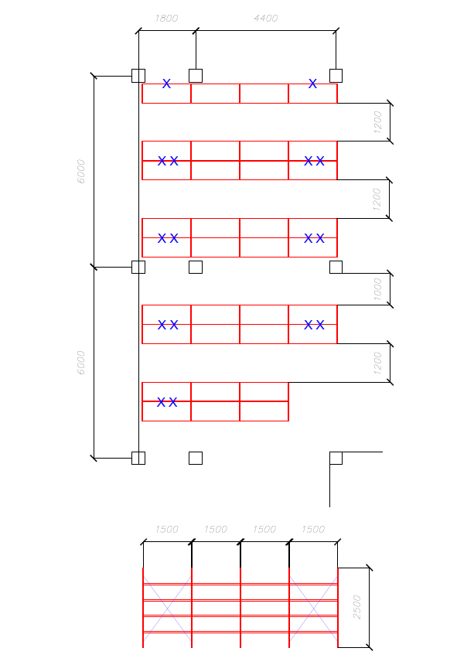

Генеральный Директор Генеральный Директор

_________________ / Бочков Ю.В. / _________________ / Поставец В.В. /

М.П. М.П.